12. - 13. XI. 2020

Temat: Jak skutecznie przemawiać. (2 godz.)

Cele lekcji.
- Zapoznanie się z budowa przemówienia i środkami językowymi wykorzystywanymi w tej formie wypowiedzi.
- Zwrócenie uwagi na wpływ sytuacji komunikacyjnej na kształt przemówienia.
- Ćwiczenie umiejętności rozpoznawania i nazywania środków językowych.
Treści dotyczące tematu znajdziecie w podręczniku , w dziale „Starożytność”, s. 105-108.

Temat lekcji dotyczy sztuki przemawiania, czyli retoryki.

Retoryka to inaczej oratorstwo, krasomówstwo, sztuka wymowy) Należy ją rozumieć jako umiejętność poprawnego, logicznego i skutecznego komunikowania się. Zasady retoryczne sformułowano w antyku, ale większość z nich wykorzystywana jest również współcześnie: w szkole, w codziennych rozmowach, w publicystyce, polityce, duszpasterstwie, handlu czy marketingu.

Zapoznajcie się z krótkimi, błyskotliwymi wypowiedziami na temat przemawiania, których autorem jest Winston Churchill.
1) Niektórzy mówcy, zanim staną na mównicy, nie wiedzą, co mają mówić, kiedy już mówią, to nie wiedzą, o czym, a kiedy skończyli, nie wiedzą w istocie, co powiedzieli.
2) Dobre wystąpienie powinno wyczerpać temat, nie słuchaczy.

O sztuce słowa
Początki retoryki przypadają na czasy starożytne. W Polsce retoryka narodziła się w średniowieczu, jej rozkwit przypada jednak na czasy renesansu i jest łączony z powstaniem instytucji parlamentarnych.
Ćwiczenie 1.
Przeczytaj sentencje, których tematem jest mówienie, milczenie i słuchanie. Wybierz trzy, które uważasz za najbardziej trafne, i zapisz je w zszycie.
- Miarą mowy nie jest ten, który mówi, lecz ten, który słucha. (Platon)
- Bardzo trudno jest mówić dużo i nie powiedzieć za dużo. (Ludwik XIV)
- Mówić – to mało, trzeba mówić do rzeczy. (William Shakespeare)
- Mówić trzeba prosto, a myśleć w sposób skomplikowany. (Josef Franz Strauss)
- Im mniej ludzie myślą, tym więcej mówią. (Monteskiusz)
- Mówić, nie myśląc – to strzelać, nie celując. (Miguel de Cervantes)
- Natura dała nam dwoje oczu, dwoje uszu, ale tylko jeden język po to, abyśmy więcej patrzyli i słuchali, niż mówili. (Sokrates)
- Błogosławiony ten, co nie mając nic do powiedzenia, nie obleka tego faktu w słowa. (Julian Tuwim)
- Mówienie prawdy jest bolesne. Lecz być zmuszonym do kłamstwa jest czymś o wiele gorszym. (Oscar Wilde)

Rodzaje retoryczne
Mowy, czyli dłuższe wypowiedzi na określony temat, nazywane są też przemówieniami, wystąpieniami (wystąpieniami publicznymi) lub oracjami. Wyróżniamy następujące rodzaje wystąpień:
- informacyjne, które polegają na przekazaniu w sposób uporządkowany pewnych faktów i na ich zinterpretowaniu;
- okolicznościowe, których zadaniem jest uświetnienie uroczystości, oddziaływanie na uczucia odbiorców;
- perswazyjne, których celem jest pobudzenie odbiorców do działania

Ćwiczenie 2. (4 p.)
Do jakiego rodzaju mów należą poniższe przykłady?
- przemówienie prezydenta RP z okazji Święta Niepodległości
- mowa pogrzebowa
- należy zaostrzyć kary za przestępstwa przeciwko mieniu
- współczesny system podatkowy w Polsce

Jak należy przemawiać
Elementy kompozycji mowy, czyli stałe elementy treści, to:
- wstęp (zwany też wprowadzeniem),
- rozwinięcie, na które mogą składać się: opowiadanie, argumentacja i odparcie zarzutów, zakończenie (podsumowanie).

- 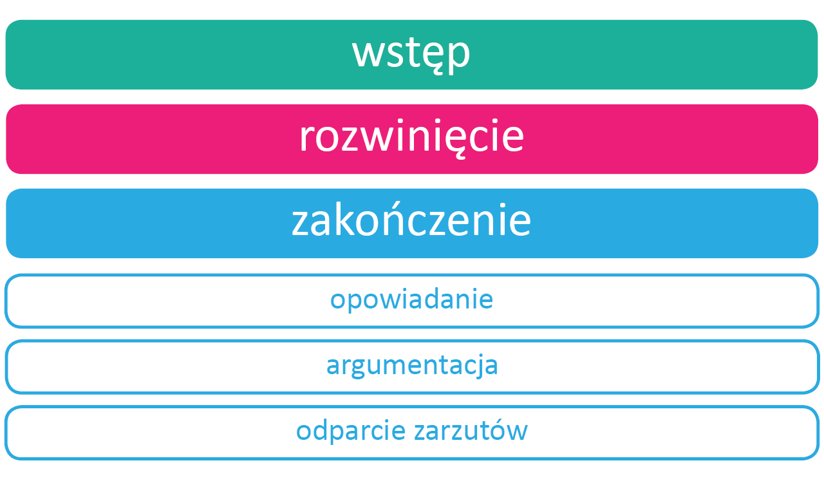

Charakter każdej części kompozycji mowy zależy od wielu czynników – tematu wystąpienia, celu mówcy, jego wiedzy i umiejętności. Najważniejszym czynnikiem jest jednak rodzaj publiczności, czyli słuchaczy – np. ich liczba, wiek, pochodzenie społeczne i wykształcenie. Mówca powinien liczyć się z tym, że zachowanie odbiorców wpływa na jego wystąpienie. Powinien więc obserwować reakcje audytorium i uwzględniać je w trakcie wygłaszania swojej mowy. Gdy zaobserwuje znudzenie lub zniecierpliwienie, może dążyć do skupienia uwagi publiczności. Służą temu następujące zabiegi:
- posłużenie się anegdotą lub elementami humorystycznymi, wprowadzenie wątków sensacyjnych, uświadomienie słuchaczom ważności omawianych problemów – wszystkie łączą się z treścią wystąpienia;
- zmiana intonacji, zwiększenie dynamiki wypowiedzi, zawieszenie głosu lub zmniejszenie dystansu dzielącego mówcę od słuchaczy – które łączą się z formą wypowiedzi.

Ćwiczenie 3. (do wyboru)- 6 p.

Przeanalizuj i oceń poniższe teksty, które pełnią funkcję wstępów do wystąpień. Z czego wynika ich niestosowność?

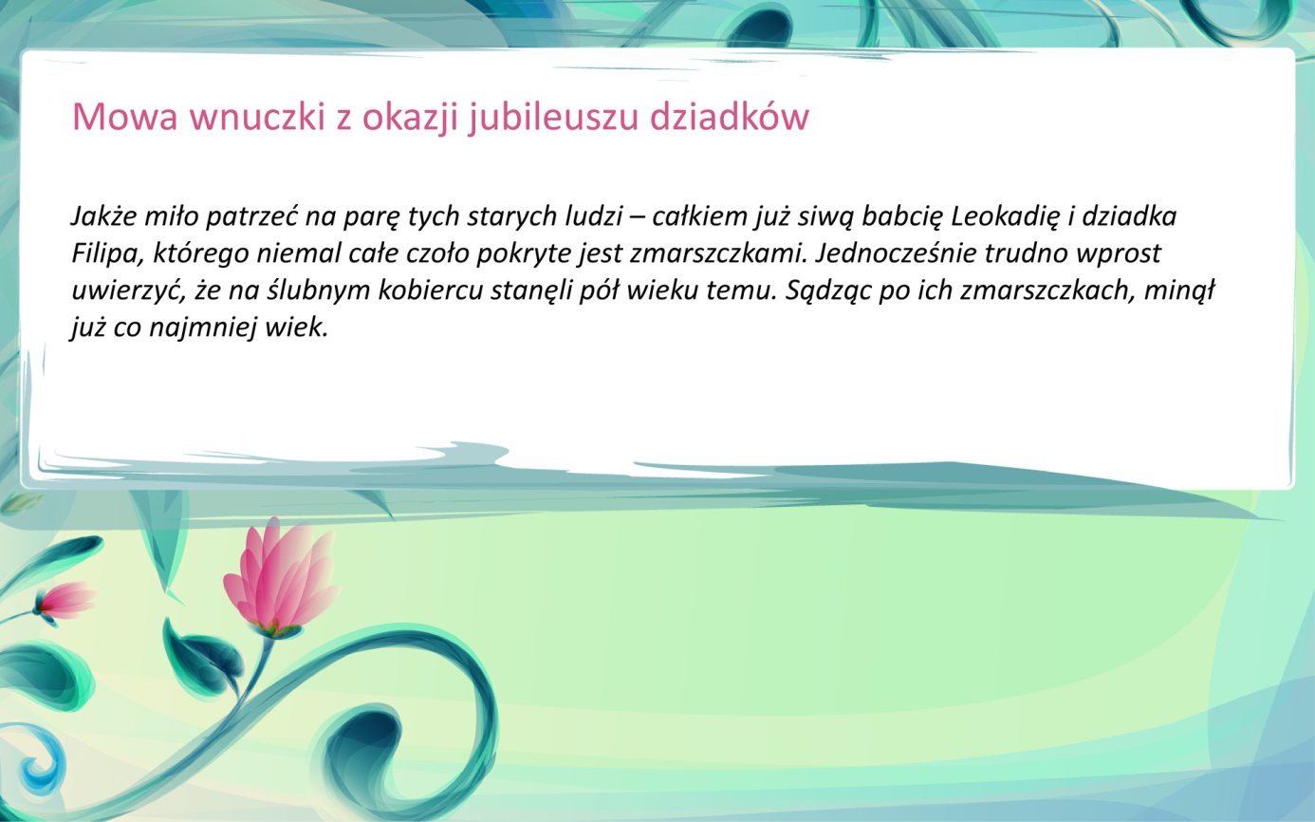

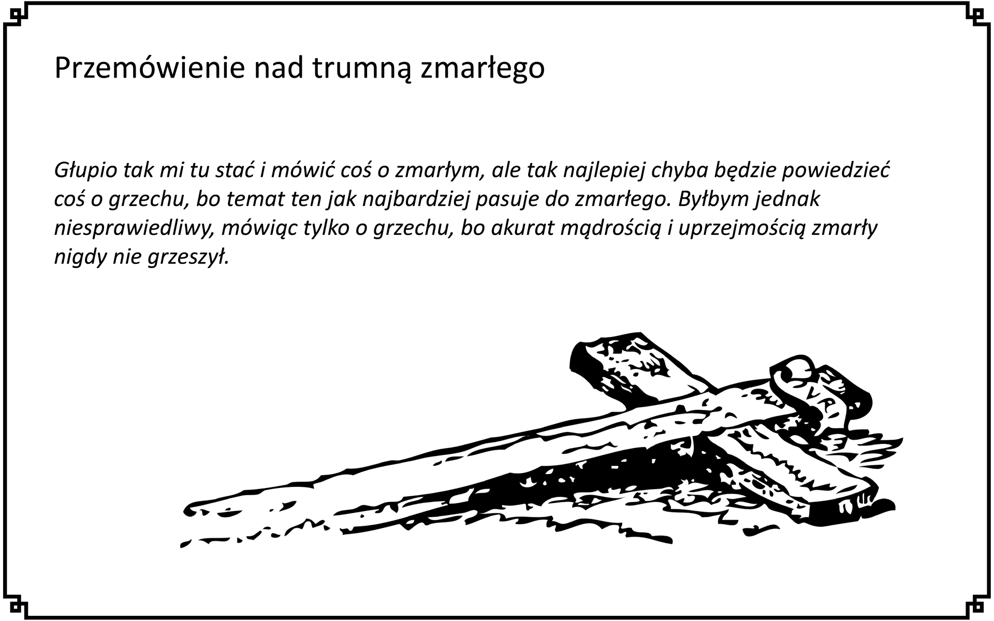

Ćwiczenie 4. (do wyboru)- 6 p.

Napisz krótkie przemówienie okolicznościowe. Wybierz jedną z poniższych sytuacji:
- przyjęcie rodzinne z okazji rocznicy ślubu Twoich rodziców;
- przyjęcie dla młodzieży z okazji 18. urodzin Twojej koleżanki lub kolegi.
Łącznie za dwa ćwiczenia możesz uzyskać 10 punktów. Termin nadsyłania prac- do wtorku 17 listopada.

